Esercitazione di informatica
Data: 03/10/11 Gruppo: 3
Componenti del gruppo: Maggio A - Calvo
Titolo:
Scambio tra tre varabili.
Analisi:
Le tre cifre inserite dall’utente devono spostarsi ognuna prima a destra e poi a sinistra. Assegnando ad ogni varabile il valore dalla variabile con la quale effettuare lo scambio si ha il rischio di perdere un valore perciò utilizzando una variabile di supporto non si perde nessun valore. E’ possibile fare il tutto utilizzando anche più variabili ma con una sola il software è più veloce. Per la rotazione a destra ho utilizzato l’algoritmo:
d=c; c=b; b=a; a=d;
Per la rotazione a sinistra invece:
d=a; a=b; b=c; c=d;
Tabella delle variabili:
Identificatore | Descrizione | Utilizzo  (input,output,lavoro) | Tipo  (int,float ecc..)
a | Prima variabile | Input | Float
b | Seconda variabile | Input | Float
c | Terza variabile | Input | Float
d | Variabile di supporto | Lavoro | Float

Diagramma di flusso da destra:
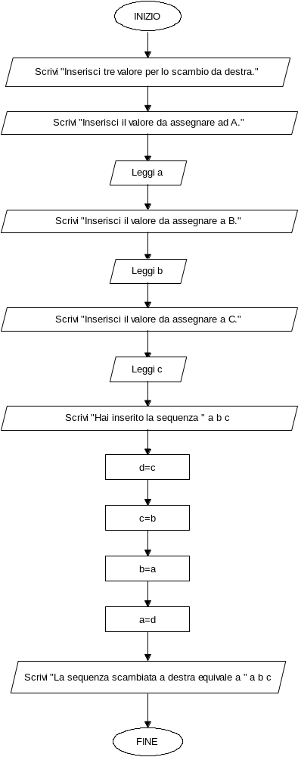
Diagramma di flusso da sinistra:
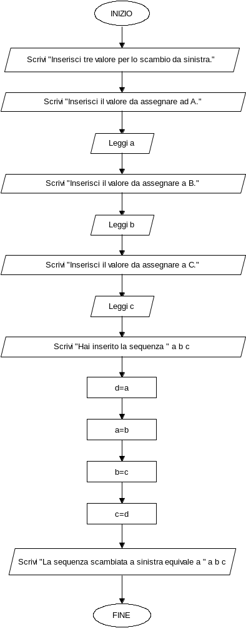
Pseudo codifica da destra:
Inizio
Chiedi il valore della variabile a
Leggi a
Chiedi il valore della variabile b
Leggi b
Chiedi il valore della variabile c
Leggi c
Stampa la sequenza inserita è a b c
Assegna alla variabile d il valore di c
Assegna alla variabile c il valore di b
Assegna alla variabile b il valore di a
Assegna alla variabile a il valore di d
Stampa la sequenza da destra è a b c
Fine
Pseudo codifica da sinistra:
Inizio
Chiedi il valore della variabile a
Leggi a
Chiedi il valore della variabile b
Leggi b
Chiedi il valore della variabile c
Leggi c
Stampa la sequenza inserita è a b c
Assegna alla variabile d il valore di a
Assegna alla variabile a il valore di b
Assegna alla variabile b il valore di c
Assegna alla variabile c il valore di d
Stampa la sequenza da destra è a b c
Fine
Codifica da destra:
#include <iostream>
using namespace std;
int main () {
float a,b,c,d;
cout<<"Inserisci tre valore per lo scambio da destra."<<endl;
cout<<"Inserisci il valore da assegnare ad A."<<endl;
cin>>a;
cout<<"Inserisci il valore da assegnare a B."<<endl;
cin>>b;
cout<<"Inserisci il valore da assegnare a C."<<endl;
cin>>c;
cout<<"Hai inserito la sequenza " <<a<<b<<c<<endl;
d=c;
c=b;
b=a;
a=d;
cout<<"La sequenza scambiata a destra equivale a " <<a<<b<<c<<endl;
system("pause");
}
Codifica da sinistra:
#include <iostream>
using namespace std;
int main () {
float a,b,c,d;
cout<<"Inserisci tre valore per lo scambio da sinistra."<<endl;
cout<<"Inserisci il valore da assegnare ad A."<<endl;
cin>>a;
cout<<"Inserisci il valore da assegnare a B."<<endl;
cin>>b;
cout<<"Inserisci il valore da assegnare a C."<<endl;
cin>>c;
cout<<"Hai inserito la sequenza " <<a<<b<<c<<endl;
d=a;
a=b;
b=c;
c=d;
cout<<"La sequenza scambiata a sinistra equivale a " <<a<<b<<c<<endl;
system("pause");
}

Test:
Test preventivi:
256 → 625
731 → 317
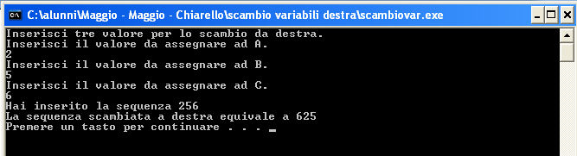
Test effettuati:
